**En la máquina servidor**

**Si hay creado un dominio, lo desinstalamos con dcpromo**

**O desde Administrador del servidor 🡪 Agregar o quitar funciones**

**Quitamos también las función DNS**

Iniciamos sesión en el servidor como administrador.

Nuestro servidor ya estará configurado con la red adecuada.

Accedemos desde el enlace “Configurar funciones de red” de la página principal:

**[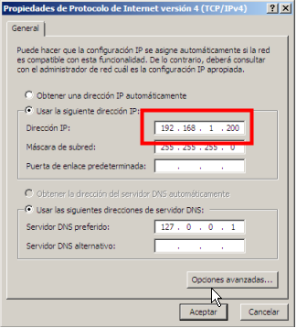](https://instalarpc.files.wordpress.com/2012/03/screenshot0016.png)**

IP de la máquina: comprobamos la que nos ha dado el DHCP de la máquina virtual y ponemos los mismos valores.

Inicio 🡪 Equipo 🡪 Propiedades 🡪 Cambiar la configuración

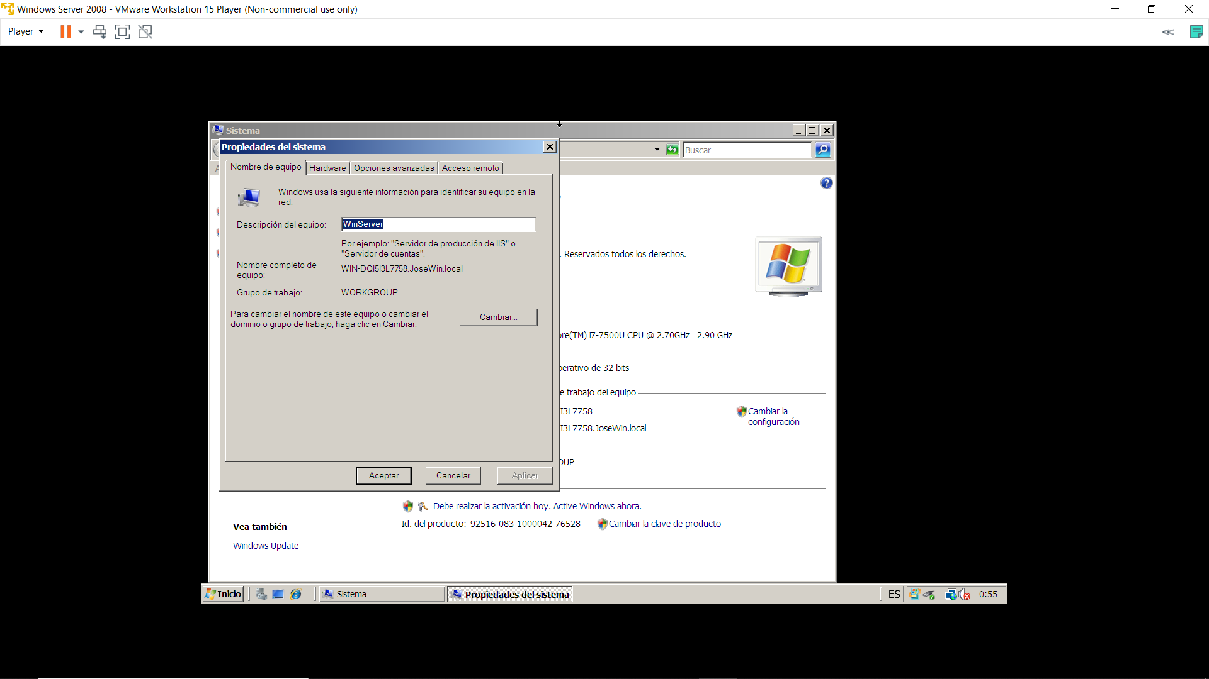

Nombre de la máquina: <NombAlumno>server

Comprobamos que la contraseña del administrador cumpla los requerimientos de complejidad.

Ejecutar: dcpromo.exe



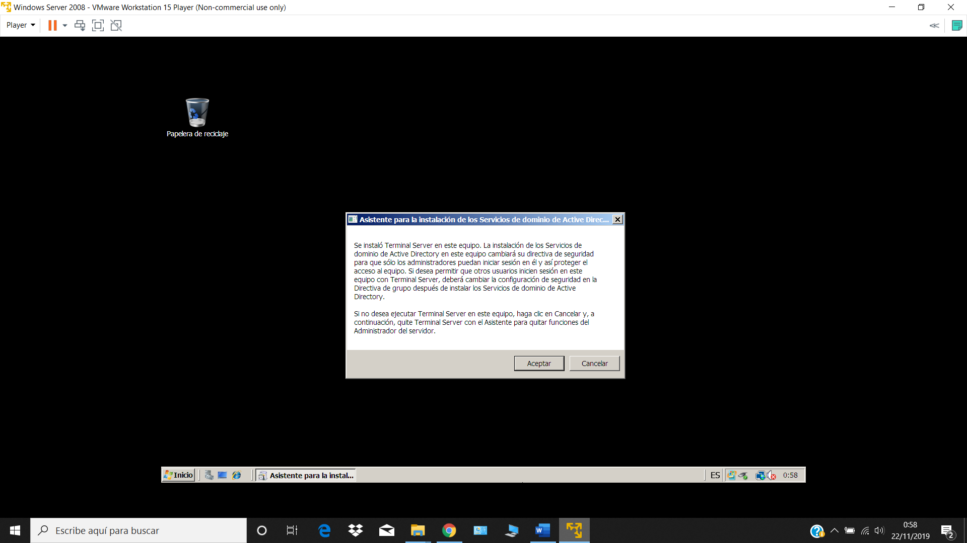

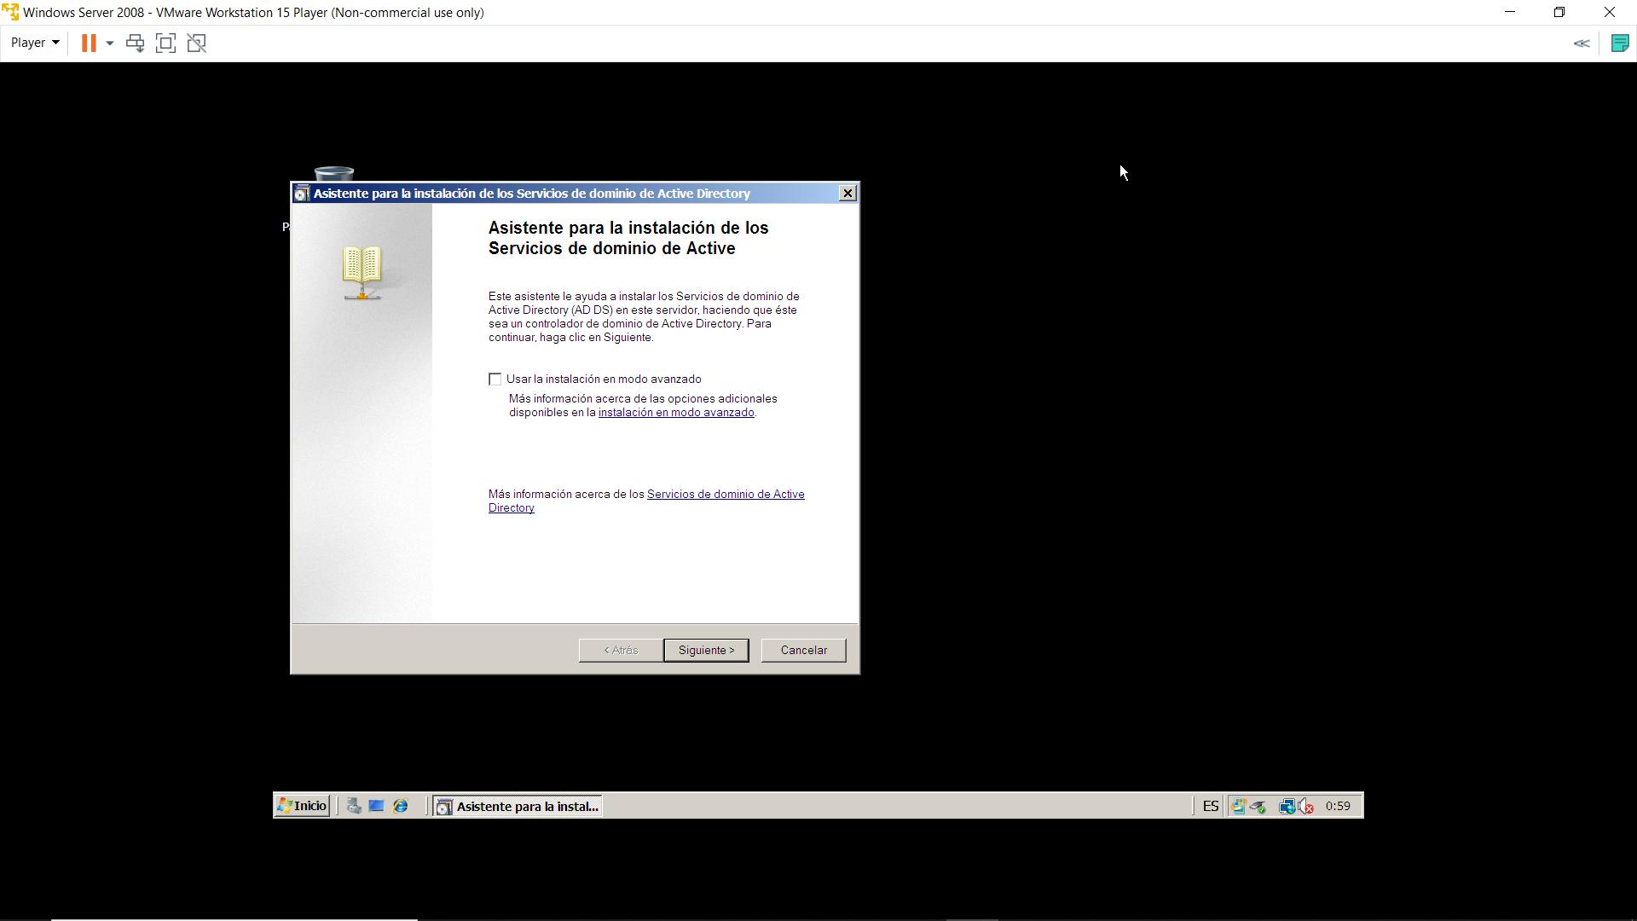

Crear nuevo dominio en bosque nuevo

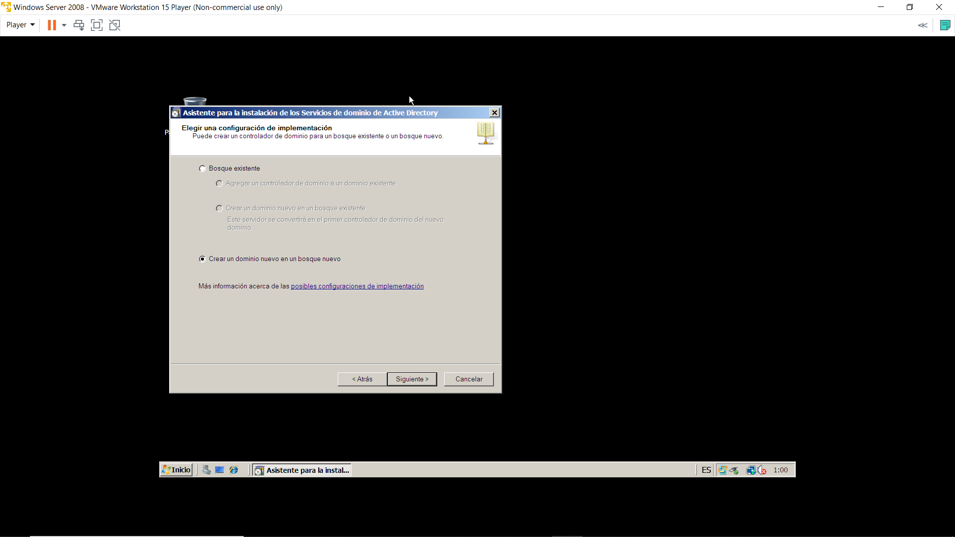

Nombre del dominio: <NombAlumno>Dominus.com

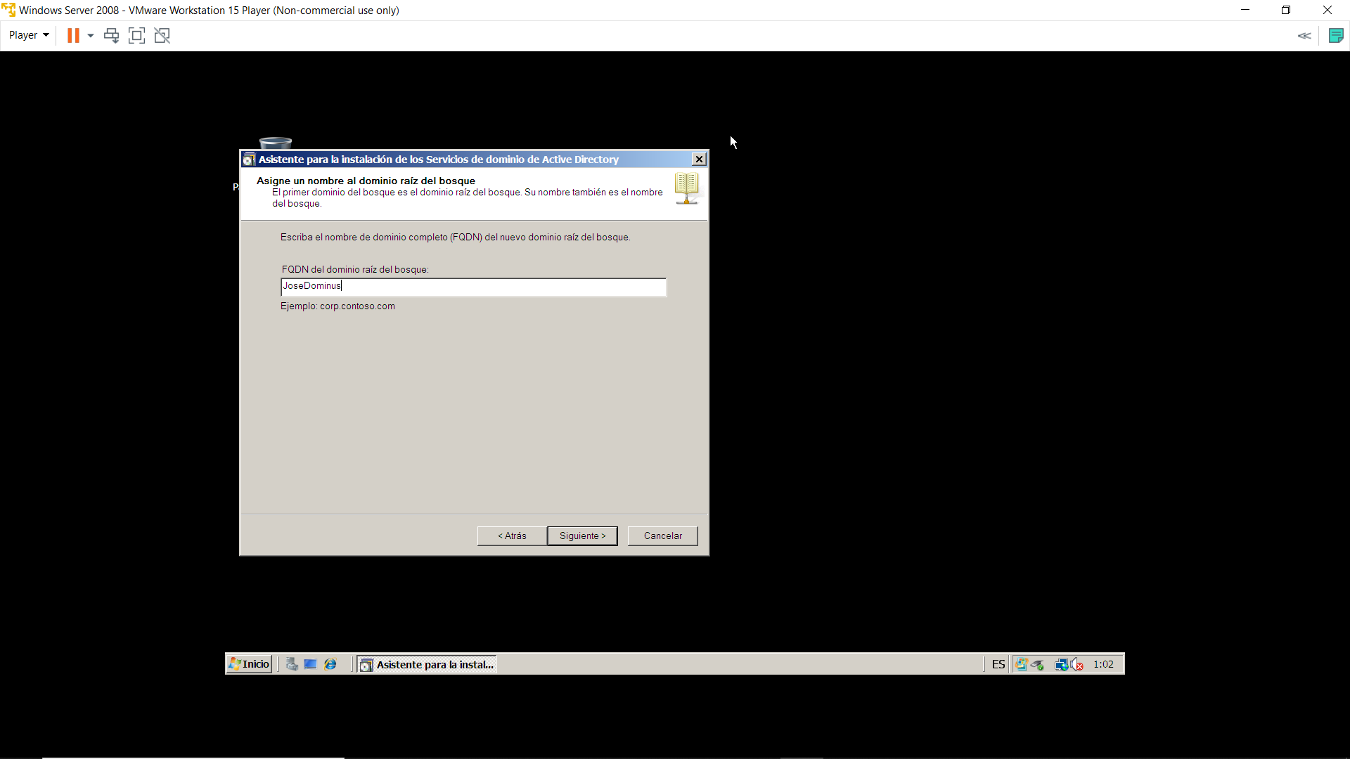

Nivel Funcional del bosque: Windows Server 2008

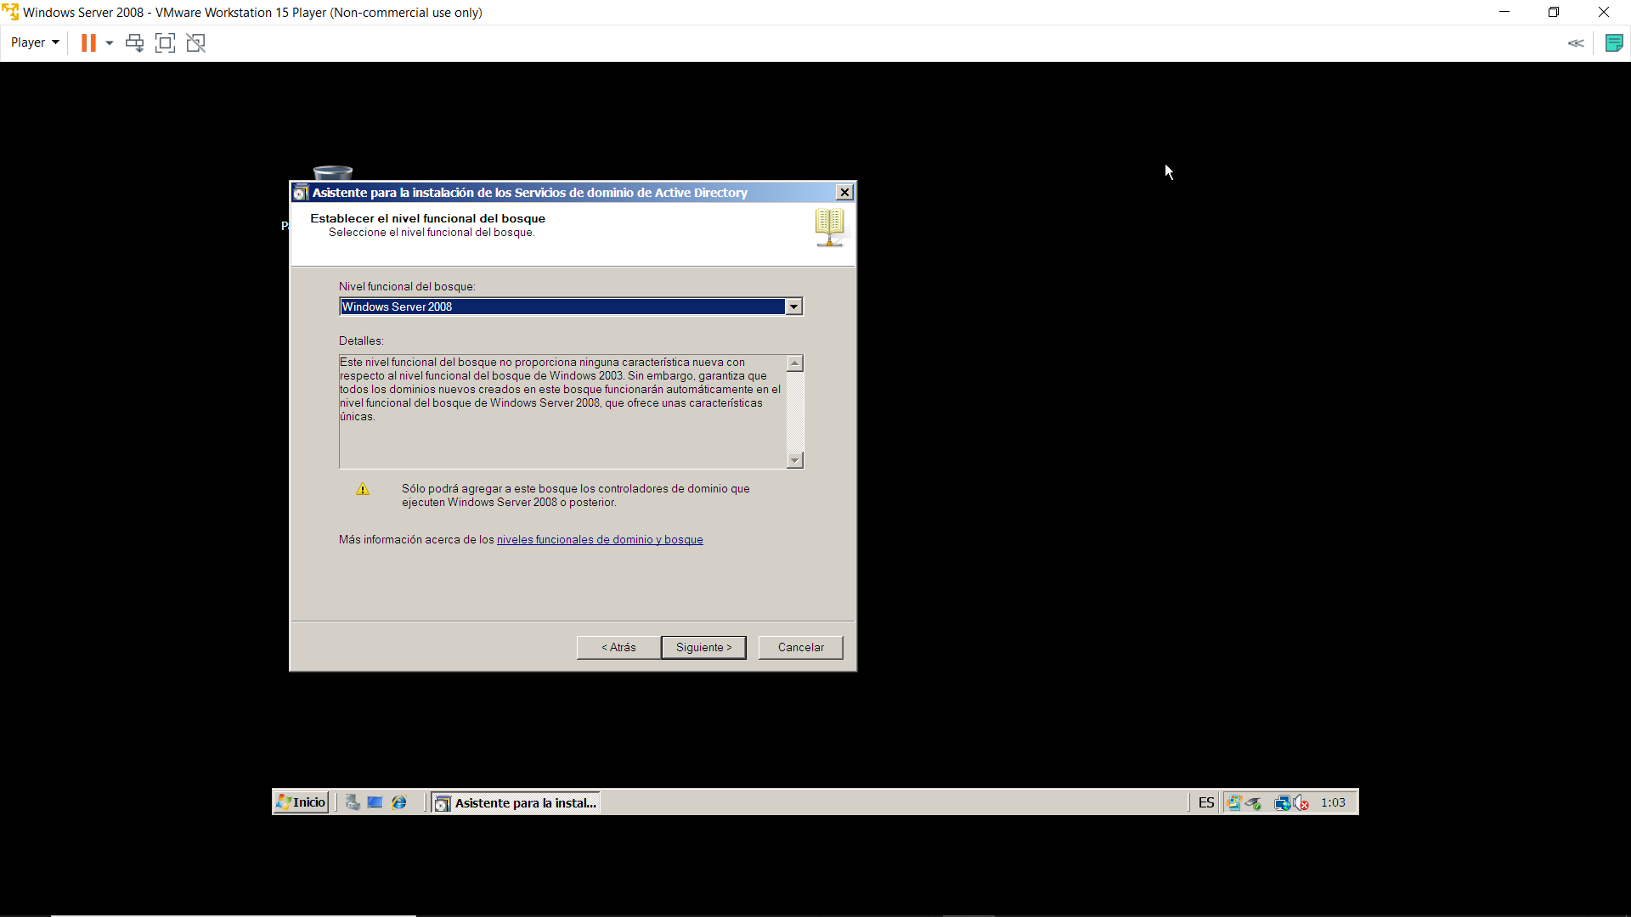

Servidor DNS seleccionado

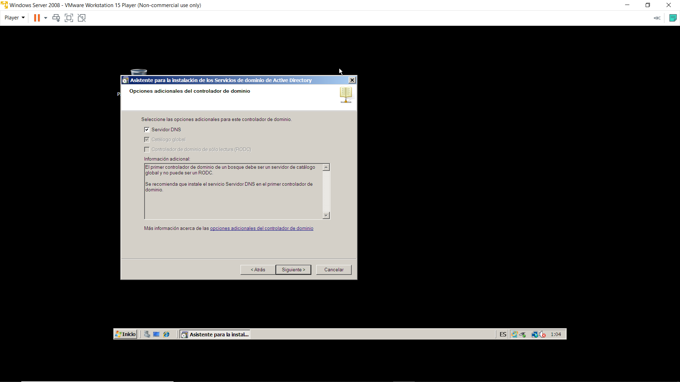

En esta pantalla indicamos que si deseamos continuar, ya que el adaptador de red no configurado estáticamente, es el de vmWare

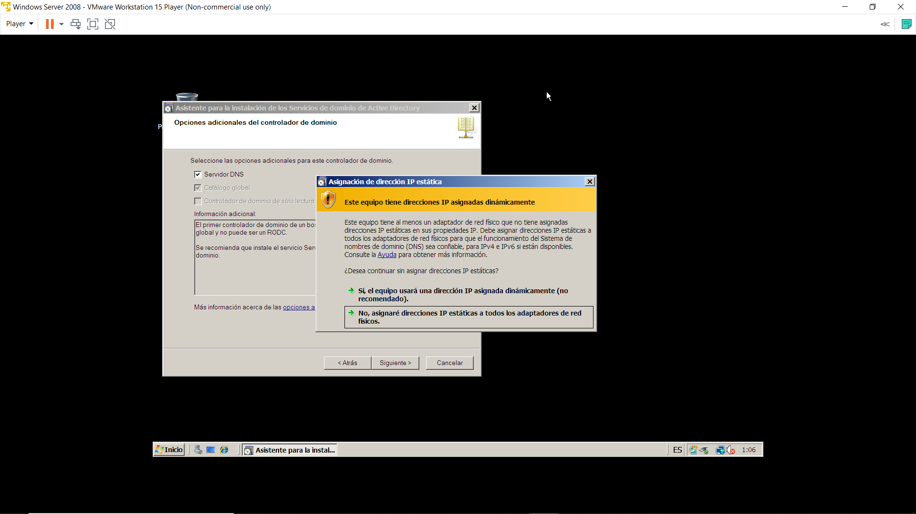

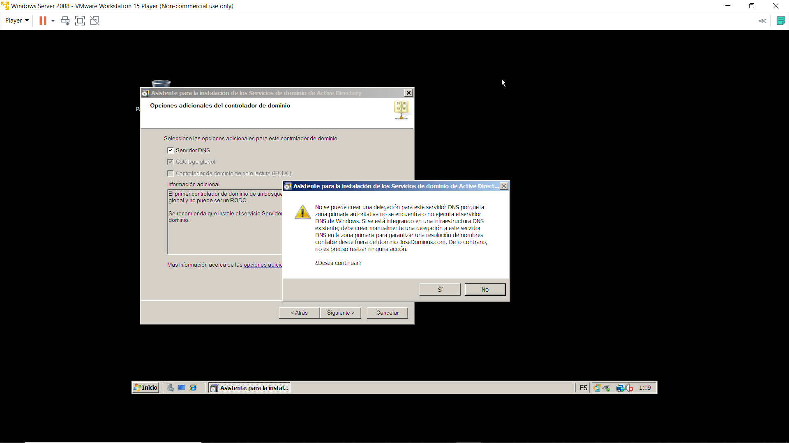

También continuamos

Aceptamos las ubicaciones que nos da por defecto

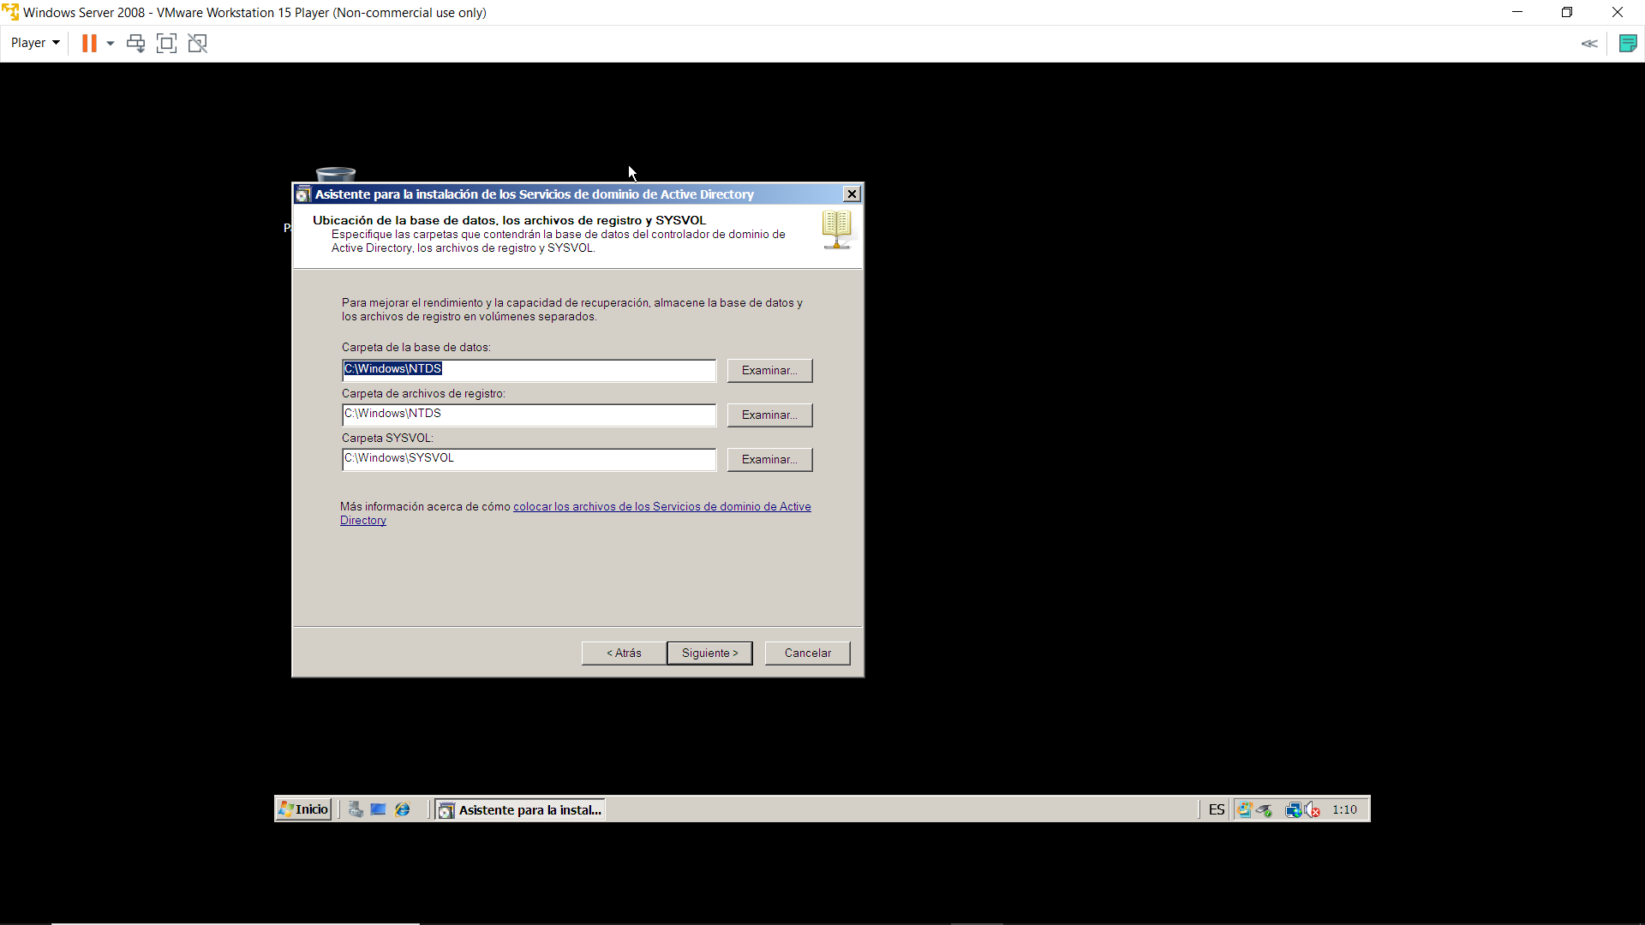

Establecemos la contraseña del Administrador

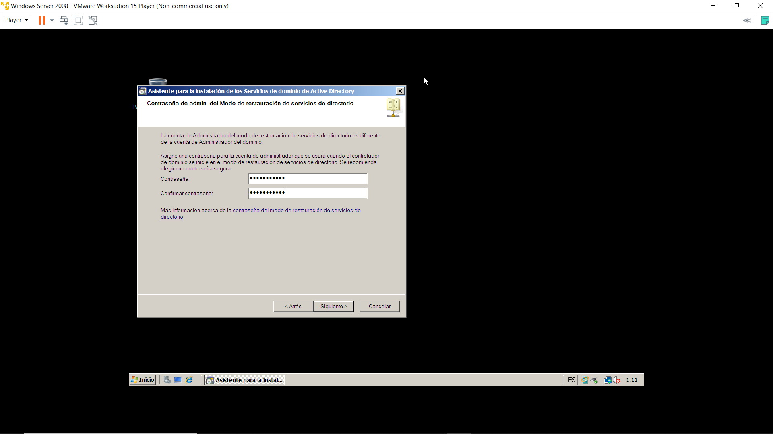

Aceptamos el resumen

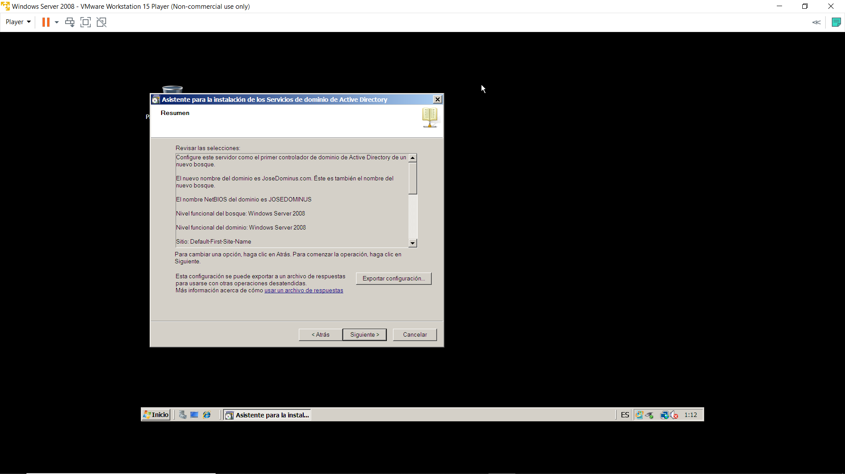

Finalizar y Reiniciar

Añadimos una máquina al dominio

Abrimos cualquier máquina Windows 7 o 10 en vmWare

Comprobamos que el equipo está en la misma red que el server.

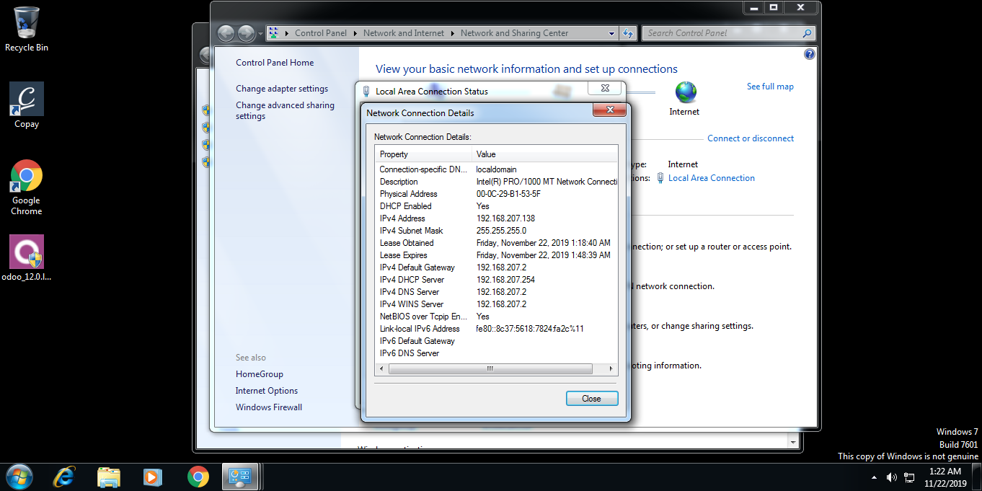

Modificamos el DNS del equipo cliente poniendo la IP del server como DNS del equipo cliente

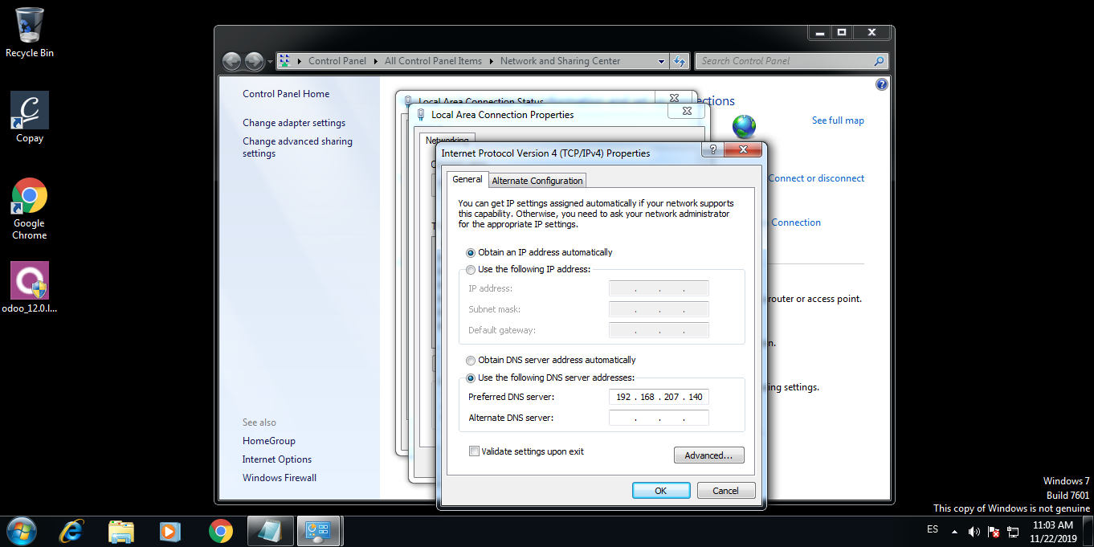

En Equipo 🡪 Propiedades 🡪 Cambiar configuración

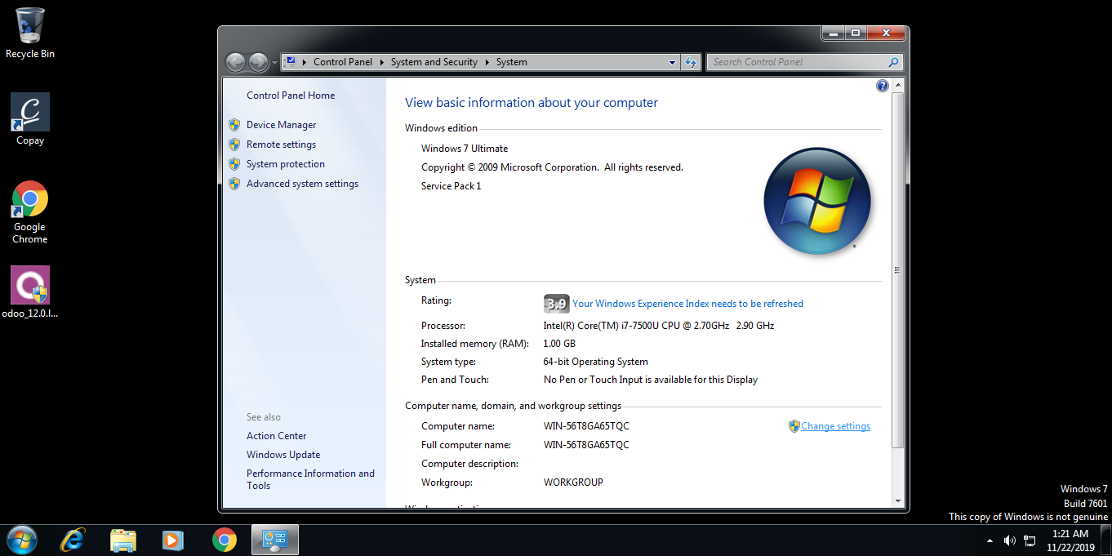

Botón Cambiar Cambiar el nombre o cambiar el dominio

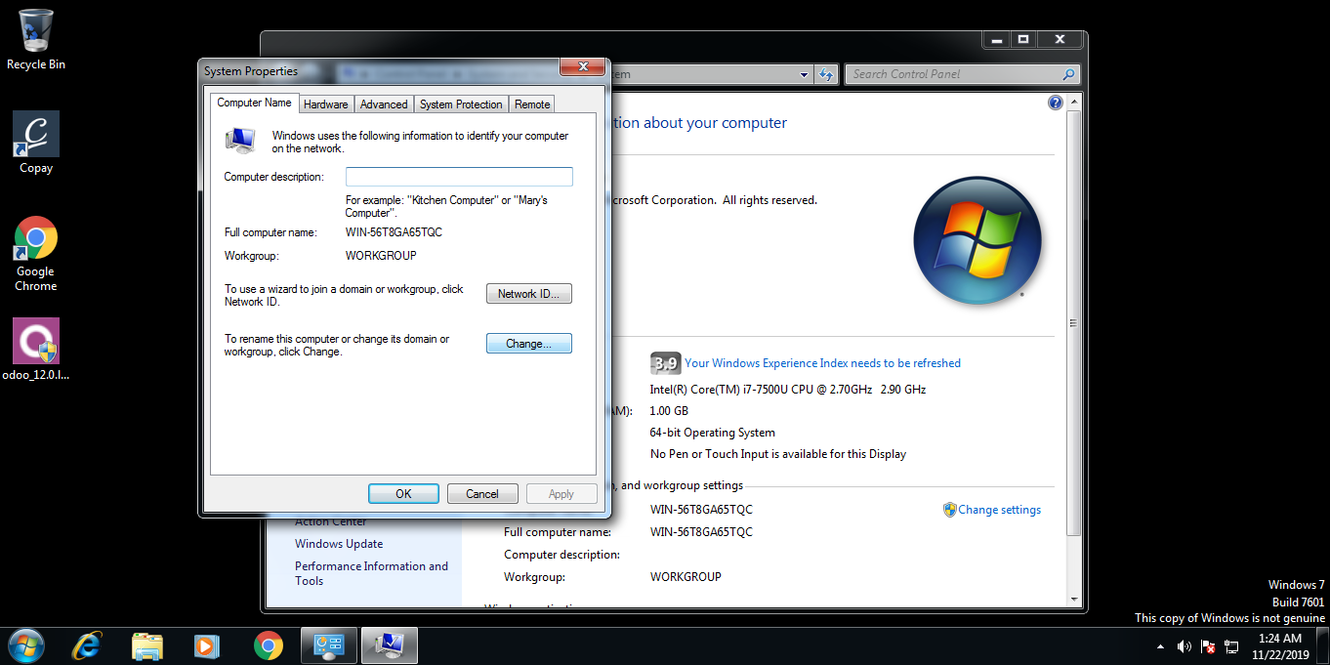

Marcar Dominio y escribir el nombre del dominio

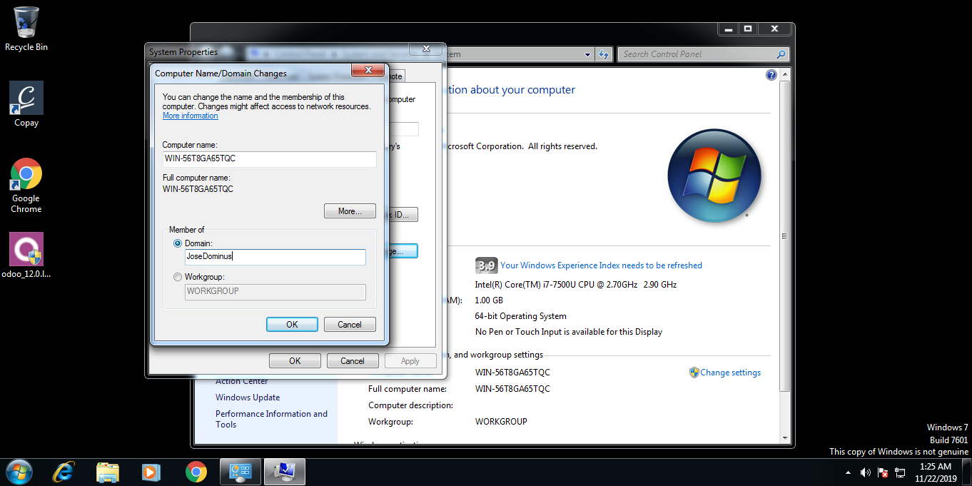

Introducir el usuario/password de un usuario administrador del dominio

periko@2020

¡¡¡E voila!!!

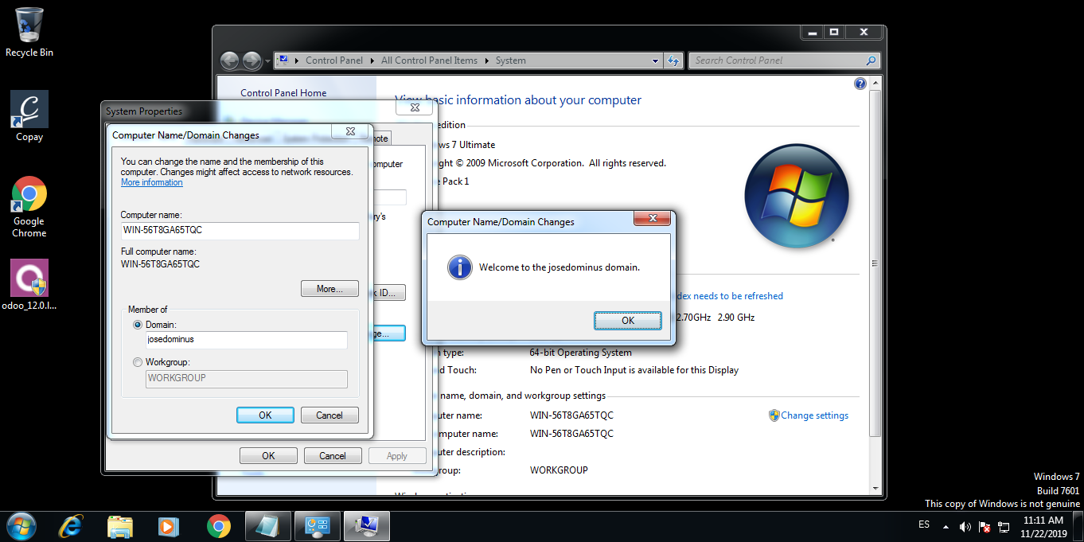

En el dominio

Crear dos usuarios, uno del grupo Administradores y otro del grupo Usuarios

Con el nombre <NombAlumno>Usu01 <NombAlumno>Admin

Crear, en el equipo controlador del dominio, la carpeta SoloAdmin.

Compartir esta carpeta solo para Administradores.

Intentar el acceso a la carpeta desde el equipo cliente con ambos usuarios y comentar el resultado de ambos usuarios.

En el equipo cliente en local

Crear un usuario del grupo Administradores

Intentar el acceso al dominio con ese usuario desde el equipo cliente

Intentar el acceso al equipo local con ese usuario desde el equipo cliente